比较好的处理access_token的方案

当我们请求微信的接口的时候，都需要附带access_token参数，如下载临时素材的接口：https://api.weixin.qq.com/cgi-bin/media/get?access_token=ACCESS_TOKEN&media_id=MEDIA_ID

- 有一点缺陷的处理方案：
- 定义一个定时器每隔一定时间就去请求获取新的access_token，之后请求微信接口带上这个新的access_token，微信推荐的时间间隔为90分钟。
- 获取新的access_token的时候，在五分钟之内，新、老access_token都能够通过微信的验证，正常调用微信接口。

上面的一个方案的缺陷就是：如果我们在网页调试工具调试接口中又重新刷新了access_token，那我们再访问我们的微信公众号，就会因为我们本地发送的access_token和微信服务器上保存的access_token不一致，微信会拒绝我们的访问。
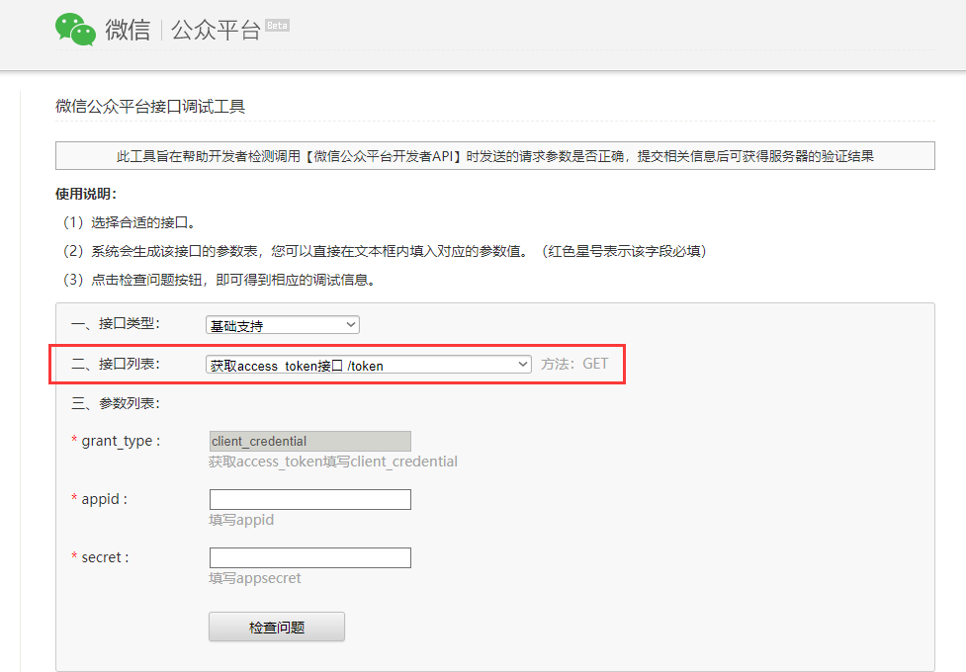

- 比较好的处理方案：
获取access_token的定时器一定要有的，如果出现了上面的本地access_token和微信服务器上的token不一致，那么微信肯定会返回一个错误消息给我们，我们可以根据这个错误信息判断是不是access_token不一致的问题，如果是，接下来我们就先刷新一次access_token，使本地和微信服务器上的access_token一致，然后就可以调用微信的接口了。

